จับกุม พ.ร.บ.ยาเสพติดฯ
วันที่ 21 เมษายน 2569 เวลาประมาณ 02.23 น.
ภายใต้อำนวยการของ..พ.ต.อ.สิรภพ อนุศิริ ผกก.สภ.บางใหญ่ พ.ต.ท.ราเชนทร์ ถนัดพจนามาตย์ รองผกก.ป.สภ.บางใหญ่ พ.ต.ท.ยงยุทธ เหล่ารัดเดชา สวป.สภ.บางใหญ่ พ.ต.ท.พงศ์ศักดิ์ จูมแพง สวป.(ชส)สภ.บางใหญ่ ปฏิบัติการโดย -ร.ต.อ.เฉลิมพร ยืนยงรอง สวป.สภ.บางใหญ่ (เวร 20)พร้อมกำลังสายตรวจ
ได้ร่วมกันจับกุมตัว 1. นาย อภิชาติ อายุ 41 ปี จ.ปทุมธานี
โดยกล่าวหา - จำหน่ายซึ่งยาเสพติดให้โทษประเภท 1 เมทแอมเฟตามีน (ยาบ้าและยาไอซ์) โดยมีไว้เพื่อจำหน่ายโดยไม่ได้รับอนุญาตอันเป็นการกระทำเพื่อการค้าและก่อให้เกิดการแพร่กระจายในกลุ่มประชาชนและเสพยาเสพติดให้โทษประเภท 1 (เมทแอมเฟตามีน) โดยฝ่าฝืนต่อกฎหมาย
พร้อมด้วยของกลาง
1.ยาเสพติดให้โทษประเภท 1 เมทแอมเฟตามีน (ยาบ้า) ลักษณะเม็ดสีส้มกลมแบนประทับอักษร wy จำนวน 1 เม็ด
2.ยาเสพติดให้โทษประเภท 1 เมทแอมเฟตามีน (ยาไอซ์) ลักษณะเกร็ดขาวขุ่น จำนวน 6 ถุง น้ำหนักยา 5.82 กรัม น้ำหนักชั่งรวมถุง 7.42 กรัม
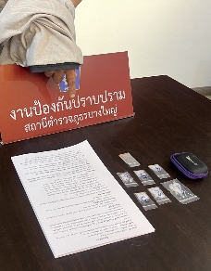
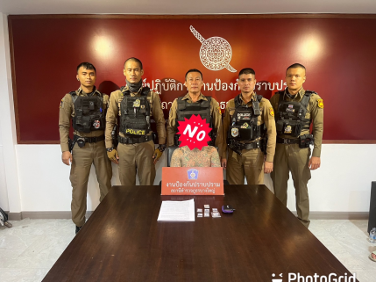
3.สถานที่จับกุม - บริเวณใต้อาคารเดอะแกรนด์เรสซิเดนท์ ภายในซอยวัดพระเงิน ถนนกาญจนาขาออก ม.11 ต.บางม่วง อ.บางใหญ่ จ.นนทบุรี

